From Adam Smith to R. Asher Weiss: Capitalism in Halacha
Rabbi Jonathan Ziring:jziring@torontotorah.com

- דברים יט:יד
(יד) לֹ֤א תַסִּיג֙ גְּב֣וּל רֵֽעֲךָ֔ אֲשֶׁ֥ר גָּבְל֖וּ רִאשֹׁנִ֑ים בְּנַחֲלָֽתְךָ֙ אֲשֶׁ֣ר תִּנְחַ֔ל בָּאָ֕רֶץ אֲשֶׁר֙ יְקֹוָ֣ק אֱלֹק֔יךָ נֹתֵ֥ן לְךָ֖ לְרִשְׁתָּֽהּ:
Do not move your neighbour's border [marker], which the original ones have set, in your inheritance which you shall inherit, in the land that the Lord your G-d has given you to possess.

- שו"ת מהרש"ל סימן פט
כתב הרוקח כל המקפח מחייתו של חבירו הוא בכלל ארור מסיג גבול רעהו ורבים תמהו על דבר זה הלא הלאו דלא תסיג גבול כו' איירי בגוזל תחומו ובא"י…אלא נראה בעיני שכך הוא מקובל מרבותיו דארור משיג גבול רעהו בא להרבות השגת גבול של משא ומתן
[R. Eliezer of Worms] wrote that anyone who sabotages his fellow’s livelihood is within the curse of “moving his fellow’s border.” And many have been astonished by this – isn’t [that verse] referring to stealing land in Israel?!... It seems to me that this was the tradition from our teachers – that “cursed is one who moves his friend’s border” includes overstepping one’s bounds regarding business.

- תלמוד בבלי מסכת מכות דף כד עמוד א )ועיין סנהדרין פא עמוד א)
לא עשה לרעהו רעה - שלא ירד לאומנות חבירו.
“He did not do evil to his friend” – he did not enter his friend’s livelihood.

- תלמוד בבלי מסכת בבא בתרא דף כא עמוד ב
אמר רב הונא: האי בר מבואה דאוקי ריחיא, ואתא בר מבואה חבריה וקמוקי גביה, דינא הוא דמעכב עילויה, דא"ל: קא פסקת ליה לחיותי...אמר רב הונא בריה דרב יהושע: פשיטא לי, בר מתא אבר מתא אחריתי מצי מעכב… בר מבואה אבר מבואה דנפשיה - לא מצי מעכב.
Rav Huna said “one who lives in an alley and [is a miller], and someone from another alley comes to establish himself there, the law is that he can prevent him and say “you are cutting off my livelihood.” Rav Huna the son of Rav Yehoshua said “it is obvious to me that a member of this city can prevent the member of another city… but he cannot prevent a member of the same alley.

- שו"ת הרמ"א סימן י
צריכין אנו לחלק דבדבר דברי היזקא… כ"ע מודו דהלכתא כרב הונא
We must distinguish – for when there is certain harm… everyone agrees that the law is like Rav Huna.

- פתחי תשובה חושן משפט סימן קנו
דהיכא דבא השני לדחות הראשון לגמרי ולבטל אותו ממחייתו …כו"ע מודו דמצי מעכב
When the second comes to fully force out the first and eliminate his livelihood… everyone agrees he can prevent it.

- רמ"א חושן משפט הלכות נזקי שכנים סימן קנו
י"א אבל אם נותנין יותר בזול, או שהיא יותר טובה, שאז נהנין הלוקחין מהן, אין מוכרי הסחורות יכולים למחות
Some say that [if the merchants coming into the city] sell for cheaper, or it is better quality, and thus the customers benefit, the [local] businesses cannot stop them.

- תלמוד בבלי מסכת בבא בתרא דף כא עמוד א
ואמר רבא: האי מקרי ינוקי דגריס, ואיכא אחרינא דגריס טפי מיניה - לא מסלקינן ליה, דלמא אתי לאיתרשולי. רב דימי מנהרדעא אמר: כ"ש דגריס טפי, קנאת סופרים תרבה חכמה.
Rava said, these teachers of children, and there are others who teach better, we don’t remove [the first ones] as they might become derelict. R. Dimi from Naharda says [if we do remove him], he’ll teach better – for the jealousy of scholars increases wisdom.

Overcharging
- Mishnah Bava Metzia 4:2 (49b)
האונאה ארבעה כסף, מעשרים וארבעה כסף לסלע, שתות למקח.
Ona’ah is four silver, when a sela is twenty-four silver, one-sixth of the purchase.

- Talmud Bavli, Bava Metzia 50b
- אמר רבא, הלכתא: פחות משתות - נקנה מקח, יותר על שתות - ביטול מקח. שתות - קנה ומחזיר אונאה…
Rava said “The Law is: [If that overcharge/undercharge was] less than 1/6, the sale is valid; more than 1/6, the sale is void. 1/6 – the sale stands and you return the overcharge.
- Shut HaRosh 13:20
לא שייכא אונאה אלא בחפץ שדמיו ידועים ונתאנה בשומת החפץ המוכר או הלוקח
Overcharging only applies to an object that has a known value, and either the buyer or seller overcharged or underpaid.

- Rabbi Asher Weiss – The Laws of Ona’ah Nowadays
בהרבה דברים הנמכרים בזה"ז קשה מאד לקבוע מחיר ואף לקבוע את גבול העליון והתחתון אי אפשר הדקדוק, דהמסחר כ"כ דינמי ולעולם יש מי שימכור בזול כמעט במחירי הפסד ולעומתו מי שמוכר ביוקר וכיון שבקל יגיע אדם מקצה הארץ עד קצהו בזמן מועט, והתקשרות מפותחת כ"כ ובידו אף להזמין דרך הטלפון ובמאמצעים נוספים משלוח לביתו ומשו"כ קשה לקבוע מחיר מוגדר...בכלכלה המודרנית מקובל שכל אחד מוכר במחיר המשתלם לו, והלוקח הוא זה שסוקר את השוק כדי לקבוע את המחיר המתאים לו. כיוון שבדיקה זו מוטלת על הקונה ולא על המוכר, יתכן שהרי זה כאילו התנו במפורש "על מנת שאין לך עלי אונאה."... נראה …שבזמן הזה למוצרים רבים אין בכלל "שער", כיון שערכם של מוצרים משתנה "חדשים לבקרים" לפי ההיצע והביקוש… ומאידך גיסא במוצרים שבפיקוח ממשלתי נראה דיש אונאה אף בפחות משתות וכמו שכתב הערוך השלחן
In many things sold nowadays it is very difficult to establish a set price; even an upper and lower limit cannot be established exactly. The economy is so dynamic, and there is always someone who will sell cheaper, almost at a loss, and on the other hand, one who will sell at an expensive price. And since one can go from one end of the earth to the other is little time, and communication is so advanced and one can order things to his house by phone or other means, establishing a set price is hard…In a modern economy it is accepted that everyone sells at the price that it is profitable for him, and it is the buyer is the one who scans the market to establish the price that works for him. Since this checking is incumbent on the buyer and not the seller, it is possible that it is if they stipulated explicitly [that this sale is “on condition that there no [prohibition] of overcharging on me.” … many products don’t have a “price” at all, as the value of items changes “and is new every morning”, based on supply and demand… On the other hand, items [whose prices are determined by] government oversight, it would seem that there would be ona’ah even for less than one sixth, as the Aruch HaShulchan writes.
- Shut Asher Weiss 1:101
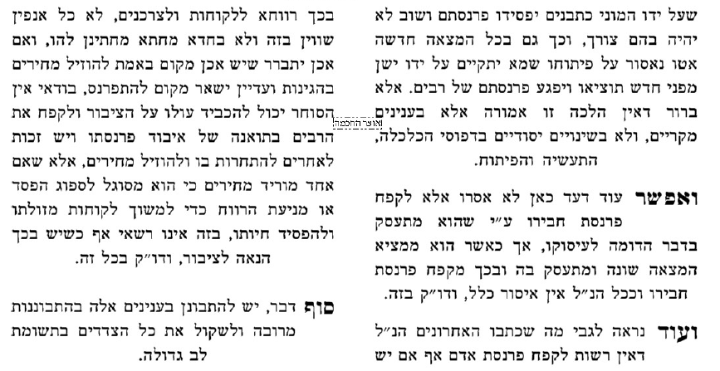 | 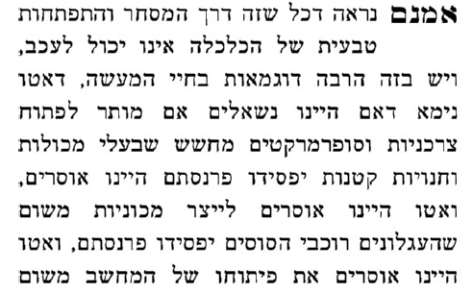

- Ibid re: Poaching Clients
